含2-取代苯并咪唑刚性配体及其过渡金属
配合物的合成与研究
何绮婷
（中山大学化学与化学工程学院 超分子结构化学实验室 510275）
摘要 含2-取代苯并咪唑刚性配体由于其较强的配位能力，以及含有多个可供形成氢键的授受体等特点，可以与过渡金属离子通过配位键结合，并在各种分子间和分子内弱相互作用力的因素下，得到具有特定结构和功能特性的超分子组装体。本实验合成了刚性配体N-TBzBimB，使之与过渡金属盐进行配位反应，制备了若干金属配合物，测得其中五个配合物结构，均为零维构型。
关键词 超分子 含2-取代苯并咪唑刚性配体 过渡金属配合物 零维结构
晶体工程的概念是由Schmidt G.M.J.在20世纪70年代初最早提出的^{[1]}，晶体工程是实现分子到材料的一条重要途径，在过去30多年的时间里，得到了迅猛的发展。近年来，人们借助刚性配体如4，4’－联吡啶及其衍生物与金属离子自组装得到了各式各样的从零维到三维的功能配合物^{[2-7]}。
Fujita^{[8-10]}和Robson^{[11]}研究小组在利用刚性芳基三脚架配体与金属离子构筑超分子化合物方面取得了巨大的成就。具有笼状结构的超分子化合物可作为超分子容器，反应容器和生物细胞的离子通道模型，在分子识别^{[12]}、离子交换^{[13-15]}、气体吸附^{[16-18]}、分子器件、感应以及选择催化^{[19-25]}、分子反应器等方面具有很大的意义，因此一直是超分子配位化学领域中一个重要的发展方向^{[26]}。近年来，通过金属离子配位形成的笼状化合物和胶囊的研究取得了较大的进展。
苯并咪唑含氮类杂环化合物，由于其较强的配位能力和配位构型的多样性而越来越引起人们的关注。苯并咪唑类化合物既可接受质子，也可解离出质子；当解离质子后，由于电子云离域共轭的形成，1位N与3位N具有同样的配位活性，极易与金属发生配位反应。同时由于苯并咪唑环的大范围π电子共轭体系，使得金属配合物的基元间可通过氢键或π-π堆积作用形成各种结构新颖的超分子化合物。
长期以来，人们对含苯并咪唑基的柔性配体报道比较多^{[27-30]}，而刚性配体与金属离子的组装的报道目前还比较有限，这可能是由于柔性配体与金属离子的组装比较容易，报道的刚性配体间隔基团主要是苯环或吡啶环。含氮多齿有机配体的过渡金属超分子配合物因其具有新颖的几何构型和多样的成键方式及其重要的生物功能和特殊的磁性质，在工业催化、生物、医药等领域具有潜在的应用前景。通过超分子作用将含氮多齿有机分子引入无机骨架中，自组装成新颖的超分子化合物。
本文设计合成具有一定空间取向的含2-取代苯并咪唑简单有机配体，利用配体的刚性构型变化小，与金属离子作用时目标产物的构型易于调控的特点，实现超分子作用力控制的晶体工程。
1 实验部分
1.1 药品与仪器
大部分试剂原料均直接使用市场出售的化学试剂。三氟甲基乙酸铜、三氟甲基磺酸铜、六氟硅酸铜及对甲苯磺酸铜为本实验合成。其中溶剂三氯甲烷、乙腈、甲醇须经无水处理。
单晶测试使用Gemini S Ultra型Oxford Diffraction CCD X-射线单晶衍射仪；核磁共振氢谱分析使用Varian Mercury－Plus 300型超导核磁共振谱仪，用TMS作为内标；红外吸收光谱分析使用Nicolet Avatar 330型傅立叶变换红外光谱仪，KBr压片法，扫描宽度为400～4000cm⁻¹。
1.2 配体N-TBzBimB的合成
(1) H₃TBimB的合成
对文献^{[31]}的合成方法进行改进：称取0.01mol（2.10g）1，3，5－均苯三甲酸和0.03mol（3.24g）邻苯二胺于50mL圆底烧瓶中，加入10mL多聚磷酸和10mL磷酸混合溶剂，190℃下油浴加热搅拌12小时；反应完毕将混合物倒入1000mL冰水中，析出大量绿色沉淀，缓慢加入5%NaOH水溶液，搅拌，调pH值至12以上，搅拌过夜，次日得棕黄色浑浊物，抽滤，烘干，用CHCl₃/CH₃OH(1:1)重结晶，得白色絮状物质H₃TBimB，称重2.78g，抽滤，烘干，产率65%。¹H NMR分析(DMSO-d6)：13.36(s,NH,3H)，9.09(s,Hph,3H)，7.74(d,Hph,3H)，7.59(d,Hph,3H)，7.25(m,Hph,6H)。
(2) 配体N-TBzBimB的合成
称取0.005molH₃TBimB（2.13g）于50mL圆底烧瓶中，用2mL水溶解0.015mol（0.60g）NaOH，加至烧瓶中搅拌，加入8mL丁酮，再加入0.01g四丁基溴化铵，最后加入0.015mol（1.89g）氯化苄，80℃下油浴加热搅拌回流5小时。抽滤，烘干。用CHCl₃/CH₃OH(1:3)重结晶，得白色絮状物质为N-TBzBimB，称重2.97g，抽滤，烘干，产率85%。下文以“L”表示该配体。¹H NMR(DMSO-d6)：8.24(s,H1,3H)，7.73(m,H8,3H)，7.52(m,H6,3H)，7.26(m,H3,6H)，7.15(m,H4,H5,9H)，6.90(t,H7,6H)，5.52(s,H2,6H)。IR分析(KBr压片，cm⁻¹)：3061(m)，2930(s)，1608(m)，1496(s)，1453(m)， 1334(m)，1265(m)，1154(m)，1010(w)，911(w)，738(s)，624(w)，460(w)。
1.3 含铜配合物的合成
(1) 配合物1 [Cu(Ⅱ)₄(L-O)₂(CF₃CO₂)₄(NO₃)₂]·2Et₂O的合成：
称取Cu(CF₃CO₂)₂(0.04mmol)和Cu(NO₃)₂(0.01mmol)溶解于约8mL已处理CH₃CN，加入配体L(0.03mmol,20mg)，电磁搅拌，无沉淀生成，混合液转移至试管，放入盛有乙醚的广口瓶中。半个月后试管上部析出方块状绿色晶体。测绿色晶体，产率约为50%。
(2) 配合物2 [Cu(Ⅱ)₂(LH-O)₂(CF₃SO₃)₂](CF₃SO₃)₂·2CH₃CN的合成：
取试管中CH₃CN溶剂培养的CuCF₃SO₃(0.05mmol)无色晶体于另一新试管中，加入4mL的已处理CH₃CN使其溶解，加入配体L(0.03mmol,20mg)，再加入4mL的已处理CHCl₃，搅拌无沉淀生成，混合液转移至试管，放入盛有乙醚的广口瓶中。次日试管壁上析出大量黄色晶体，一个月后试管底部析出少量方块状绿色透明晶体。测绿色晶体，产率约为10%。
(3) 配合物3 [Cu₅L₂(H₂O)₄(CF₃CO₂)₆]·xCH₃CN·yH₂O的合成：
称取Cu(CF₃CO₂)₂(0.05mmol)和配体L(0.03mmol,20mg)溶解于约8mL已处理CH₃CN，搅拌，无沉淀生成，混合液转移至试管，试管封口，在室温下静置。六天后溶液变为深蓝绿色，试管内壁上析出绿色小颗粒晶体。再过半个月后试管上部析出大量蓝色晶体，中部为绿色晶体，下部为草绿色小颗粒晶体。测蓝色晶体，产率约为60%。
1.4 含银配合物的合成
(1) 配合物4 [(ClO₄)⊂Ag₄L₄](ClO₄)₃·6CHCl₃的合成：
配体L(0.03mmol,20mg)和三-(2-苯丙咪唑亚甲基)胺NTB(0.05mmol,20mg)溶解于约8mL已处理CHCl₃/CH₃OH (1:1)。Sm(ClO₄)₃(0.05mmol)溶于适量的CH₃OH后缓慢倾倒入配体的混合溶液中。AgMePhSO₃(0.05mmol)溶于适量的CH₃OH，往其中逐滴加入前述混合液，搅拌，无沉淀生成，混合液转移至小锥瓶中，锥瓶封口，在室温下静置。三天后在锥形瓶底部析出无色晶体。测无色晶体，以Ag盐投料相比产率约为50%。
(2) 配合物5 [(NO₃)⊂Ag₄L₄](NO₃)_{x}·0.5[Ce(NO₃)₆]·nEt₂O·mMeOH的合成：
AgCF₃CO₂(0.05mmol)和配体L(0.03mmol,20mg)溶解于约5mL已处理CHCl₃/CH₃OH (1:3)中。Ce(NO₃)₃·6H₂O(0.14mmol,0.06g)溶于约3mL的CH₃OH中，加入到上述混合液中，电磁搅拌，无沉淀生成，混合液转移至试管，放入盛有乙醚的广口瓶中。四天后观察有无色透明的晶体析出。测无色晶体，以Ag盐投料相比产率约为60%。
1.5 晶体结构测定
选择合适尺寸的的配合物单晶，在Gemini S Ultra型Oxford Diffraction CCD X-射线单晶衍射仪上，配合物1、2、3的晶体以石墨单色化的Mo-Kα 射线（λ = 0.71073Å）在150K收集衍射数据；配合物4、5的晶体以石墨单色化的Cu-Kα 射线（λ = 1.54184 Å）在150K收集衍射数据。
使用的应用程序是SMART^{[32]}，数据处理程序是SAINT+^{[33]}，应用SADABS（CCD）^{[34]}程序对数据进行吸收校正。采用直接法，用SHELXTL程序包^{[35]}解出晶体结构，以差值傅立叶合成法定出非氢原子坐标，并以各向异性热参数用全矩阵最小二乘法对其进行修正。氢原子处于几何学上的理想位置，不参与修正。计算工作在PC机上用Siemens SHELXS-97和SHELXL-97程序完成。
2 结果与讨论
有关配合物晶体学参数在本文正文后附表列出。
2.1 含铜配合物的晶体结构
配体N-TBzTBimB与铜盐反应时，体系比较复杂，溶液颜色变化多，培养的晶体颜色也随反应条件改变而改变，往往在同一个试管中出现两种或更多的产物，可获得蓝色、绿色、黄色的不同含铜配合物晶体，大部分二价铜的配合物为绿色晶体，一价铜的配合物为黄色晶体，而蓝色晶体可能出现铜的混价，如配合物3的结构可能为多种价态的铜形成的五核结构。
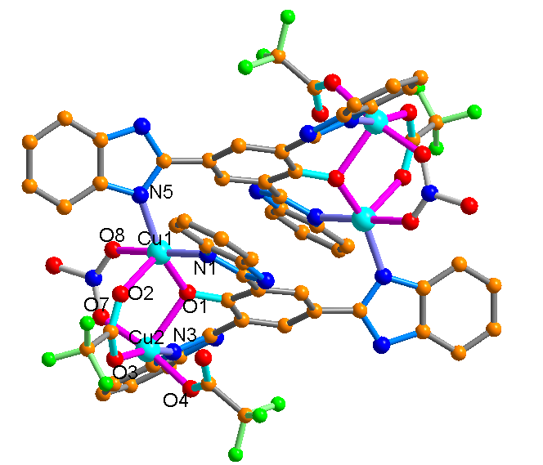
在不同的溶剂中培养含铜配合物的晶体，绿色晶体配合物中配体被氧化为N-TBzTBimBOH，出现其羟基氧上脱质子后与铜离子配位的模式。说明具有不同阴离子的二价铜盐与配体L反应使配体中央苯环上C-H氧化成C-OH不是偶然的现象，机理有待继续研究。
(1) 配合物1：[Cu(Ⅱ)₄(L-O)₂(CF₃CO₂)₄(NO₃)₂]·2Et₂O
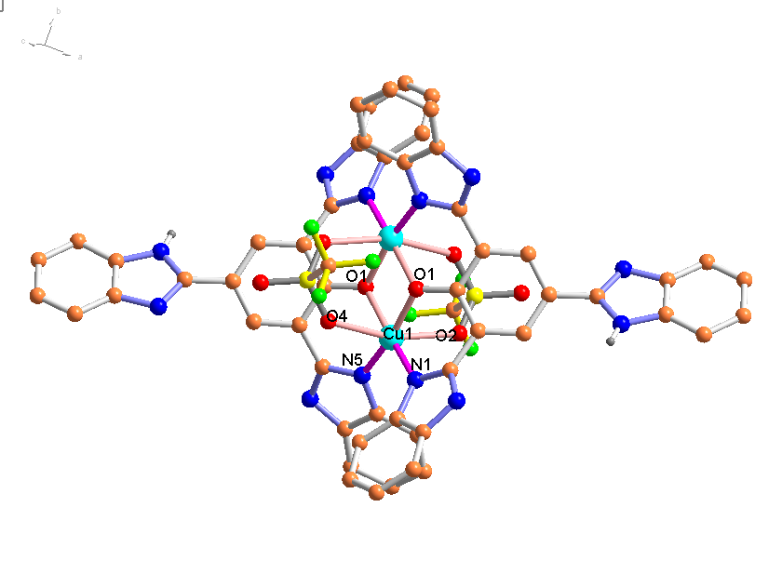
含电中性[Cu(Ⅱ)₄(L-O)₂(CF₃CO₂)₄(NO₃)₂]的M₄L₂结构。由图1可见，在不对称的结构单元中，两种铜（Cu1和Cu2）都是采取五配位四角锥的配位方式，分别为{N2O3}和{N1O4}的构型：Cu1与两个来自不同配体上的苯并咪唑环上的亚胺氮原子（N1和N5）、及其中一个配体上的羟基氧（O1）、一个CF₃CO₂⁻上的氧原子（O2）和一个NO3-的氧原子（O8）配位，N1、N5、O1、O8四原子在同一个轨道平面，O2处于轴线方向作为锥角（Cu1-N1=1.974(3)，Cu1-N5=1.993(3)，Cu1-O1=1.921(2)，Cu1-O2=2.231(2)，Cu1-O8=1.979(2)Å）；Cu2与同一个配体上的一个苯并咪唑环上的亚胺氮原子（N3）和一个羟基氧（O1）、及两个来自不同CF₃CO₂⁻上的氧原子（O3和O4）和一个NO₃⁻的氧原子（O7）配位，N3、O3、O4、O7四原子在同一个轨道平面，O1处于轴线方向作为锥角（Cu2-N3=2.001(3),Cu2-O1=2.189(2),Cu2-O3=1.938(2),Cu2-O4=1.953(2),Cu2-O7=1.947(2)Å）。
图1 配合物1中Cu的配位环境
（略去L上苄基）
两个CF₃CO₂⁻中的一个采取双齿二配位的模式桥联两个Cu（Ⅱ）离子，另外一个以单齿的形式与Cu2配位。NO₃⁻采取双齿二配位的模式桥联两个Cu（Ⅱ）离子。配体L中央苯环上的一个C-H被氧化为C-OH，脱去质子后与Cu（Ⅱ）离子配位，配体上的羟基氧与两个Cu形成Cu···O弱作用。Cu1···Cu2之间距离为3.338Å，Cu1-O1-Cu2的夹角为108.47°。整个配合物分子为零维结构。
图2 配合物2中Cu的配位环境
（略去L上苄基和阴离子）

(2) 配合物2：[Cu(Ⅱ)₂(LH-O)₂(CF₃SO₃)₂](CF₃SO₃)₂·2CH₃CN
含带正二价[Cu(Ⅱ)₂(LH-O)₂(CF₃SO₃)₂]²⁺的M₂L₂结构，其外部有两个CF₃SO₃⁻作为抗衡离子。由图2可见，配体L中央苯环上的一个C-H被氧化为C-OH。Cu（Ⅱ）离子采取六配位八面体的配位方式，为{N2O4}的构型：Cu1与两个来自不同配体的苯并咪唑环臂上的亚胺氮原子（N1和N5）及两个配体上氧化得到的羟基氧原子（O1和O1’）、两个来自不同的CF₃SO₃⁻上的氧原子（O2和O4）配位（Cu1-N1=1.943(3)，Cu1-N5=1.935(3)，Cu1-O1=1.971(2)，Cu1-O1’=1.994(2)，Cu1-O2= 2.366(2)，Cu1-O4=2.656(2)Å）。
每个羟基氧原子桥联两个Cu（Ⅱ）离子，形成Cu···O弱作用。Cu1···Cu1’之间距离为3.0113(8)Å，Cu1-O1-Cu1’的夹角为98.81(9)°。两个CF₃SO₃⁻分别以双齿二配位的模式桥联两个Cu（Ⅱ）离子。N1、N5、O1、O1’四原子位于轨道平面的位置，轴向位置分别被两个来自不同CF₃SO₃⁻上的O2和O4占据，这样Cu（Ⅱ）离子形成六配位八面体结构。每个配体N-TBzTBimBOH分子上的两个苯并咪唑环上的N参与配位，另外一个苯并咪唑环上的N被质子化，与游离的CF₃SO₃⁻上的O形成N-H···O氢键（N-H···O＝1.917Å）。整个配合物分子为零维结构。该配合物是由一价铜与L反应得到的二价铜配合物，涉及的C-H活化的氧化还原机理待进一步研究。
(3) 配合物3：[Cu₅L₂(H₂O)₄(CF₃CO₂)₆]·xCH₃CN·yH₂O
含M₅L₂结构，五个Cu离子的价态、分子式未确定。整个配合物分子为零维结构。由晶体结构解析知，五个Cu离子中含三种不同配位环境的铜，由图3可见：两个Cu1和两个Cu2均采取五配位四角锥的模式，为{N1O4}构型；一个Cu3采取四配位平面四方形的模式，为{O4}构型：
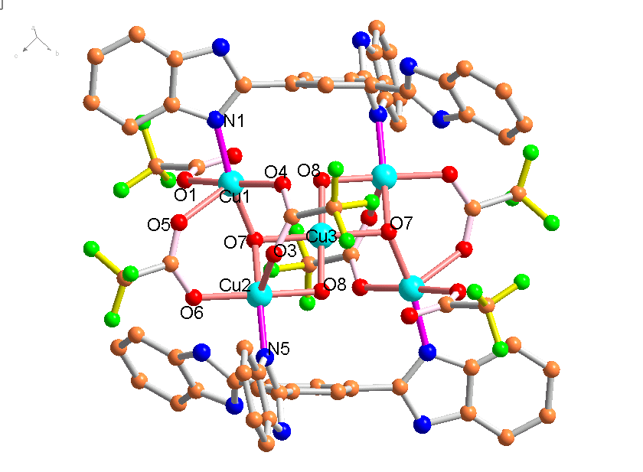
Cu1与一个配体上的苯并咪唑环上的亚胺氮原子（N1）、三个来自不同CF₃CO₂⁻上的氧原子（O1、O4和O5）和一个H₂O的氧原子（O7）配位，N1、O1、O4、O7四原子在同一个轨道平面，O5处于轴线方向作为锥角，这样Cu1形成五配位四角锥的配位模式（Cu1-N1=1.991(4)，Cu1-O1=1.957(3)，Cu1-O4=1.993(3)，Cu1-O5=2.288(4)，Cu1-O7=1.960(3)Å）；Cu2与一个配体上的苯并咪唑环上的亚胺氮原子（N5）、两个来自不同CF₃CO₂⁻上的氧原子（O3和O6）和两个H₂O的氧原子（O7和O8）配位，N5、O6、O7、O8四原子在同一个轨道平面，O3处于轴线方向作为锥角，这样Cu2形成五配位四角锥的配位模式（Cu2-N5=1.969(4)，Cu2-O3=2.253(4)，Cu2-O6=1.958(4)，Cu2-O7=1.997(3)，Cu2-O8=1.931(3)Å）；Cu3与四个H₂O的氧原子（O7、O7’、O8、O8’）形成四配位平面四方形的配位模式（Cu3-O7=1.987(3)，Cu3-O7’=1.987(3)，Cu3-O8=1.853(3)，Cu3-O8’=1.853(3) Å）。
有两个CF₃CO₂⁻采取双齿二配位的模式桥联两个Cu离子（如CF₃CO₂⁻中的O3和O4、O5和O6分别桥联Cu1和Cu2）；另外一个CF₃CO₂⁻以单齿的形式（以O1）与Cu1配位。一个H₂O的氧原子O7采取三配位与三个Cu离子配位，桥联Cu1、Cu2和Cu3；另一个H₂O的氧原子O8采取二配位与两个Cu离子配位，桥联Cu2和Cu3。Cu1···Cu2之间距离为3.384Å，Cu1···Cu3之间距离为3.259Å，Cu2···Cu3之间距离为2.939Å。Cu1-O7-Cu2的夹角为117.53(15)°，Cu1-O7-Cu3的夹角为111.30(15)°，Cu2-O7-Cu3的夹角为95.04(13)°，Cu2-O8-Cu3的夹角为101.87(16)°。
图3 配合物3中Cu的配位环境
（略去L上苄基）
配合物3分子中的氢键情况：单齿配位的CF₃CO₂⁻上的参与配位的氧原子和游离水分子形成O-H···O氢键（3.036Å），其另一个没有参与配位的氧原子和二配位的水分子形成O-H···O氢键（2.828Å）；配体上没有参与配位的苯并咪唑环上的亚胺氮原子与游离水分子形成O-H···N氢键（2.824Å）；三配位的水分子与游离水分子形成O-H···O氢键（2.707Å）。两个配合物3分子间可形成π-π堆积作用，每个分子提供一个配体上的一个苯并咪唑环形成了面对面（face-to-face）的π-π堆积作用，两个苯并咪唑环的距离为3.313 Å。
配合物3的M₅L₂结构非常特别，其中包括三种不同配位环境的铜离子，体现了此结构的新颖性。配合物结构中含有超分子弱作用，包括氢键和π-π堆积作用。Cu2-O7-Cu3的夹角为95.04(13)°接近90°，可对样品做磁性的相关研究。由于时间有限，对样品未作其他表征，未能确定五个铜离子的价态，此结构的其他性质有待研究。
2.2 含银配合物的晶体结构
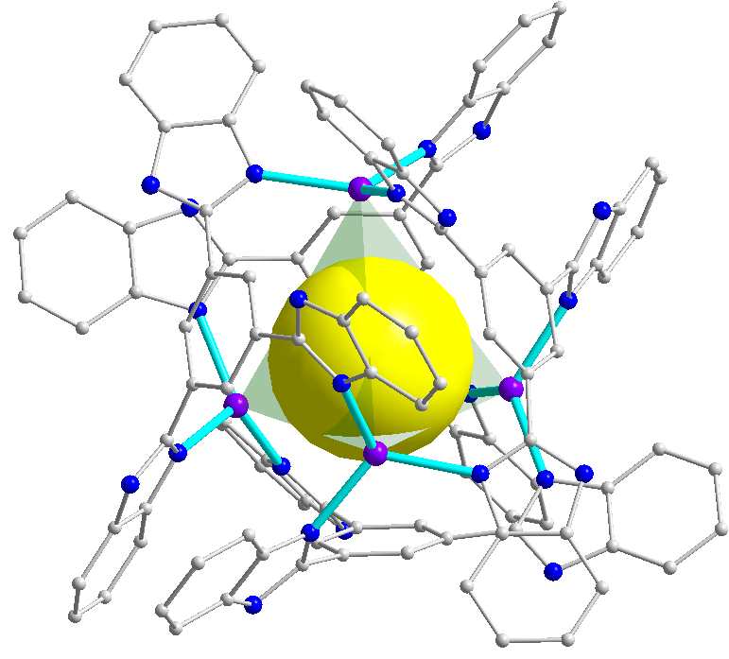
本实验尝试掺入[NTB+La(NO₃)₃]、稀土硝酸盐Ce(NO₃)₃·6H₂O、稀土高氯酸盐La(ClO₄)₃·6H₂O、NTB和稀土氯化物NdCl₃、NTB和Sm(ClO₄)₃等做混配反应，引入NTB与稀土离子，希望NTB与稀土离子形成的稳定配合物进入配体L和Ag盐反应形成的笼子中，期望改变[Ag+L]容易形成的M₄L₄四面体笼状结构^{[30]}。NTB为含N多齿配体，易与高配位数的稀土离子配位，而配体N-TBzTBimB反应为单齿配体，不易与稀土离子配位。其中稀土离子不与ClO₄⁻配位，而易与NO₃⁻和Cl⁻配位。
而实验结果为：高对称性的球状阴离子ClO₄⁻和平面三角形阴离子NO₃⁻进入了Ag₄L₄的四面体笼中；而Cl⁻与Ag⁺易形成AgCl沉淀，得不到理想的澄清混合液，在Ag体系中引入Cl⁻不成功；且NTB引入不成功。说明Ag体系中加入具有高对称性的球状阴离子ClO₄⁻（BF₄⁻）和平面三角形阴离子NO₃⁻容易形成Ag₄L₄的结构，且此结构具有一定的稳定性；这些高对称性的阴离子具有形成Ag₄L₄稳定结构的模板作用。
图4 Ag₄L₄结构图
（略去L上苄基）
(1) 配合物4：[(ClO₄)⊂Ag₄L₄](ClO₄)₃·6CHCl₃
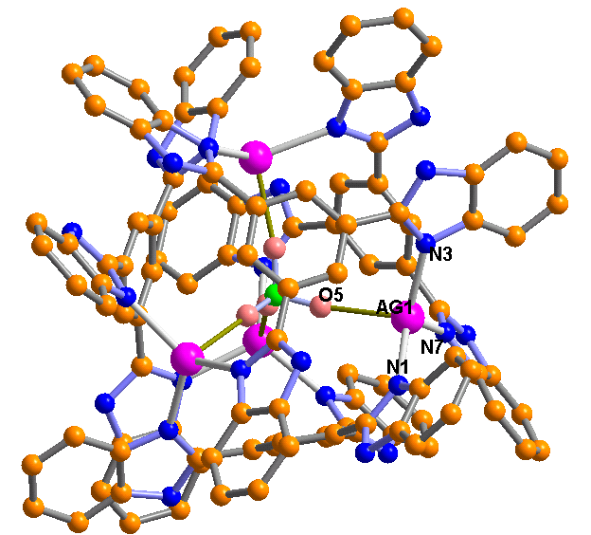
含带正三价[(ClO₄)⊂Ag₄L₄]³⁺的M₄L₄四面体笼结构，其外部有三个ClO₄⁻作为抗衡离子。Sm(ClO₄)₃引入的一个ClO₄⁻进入了笼的空腔中，被包裹在M₄L₄笼中。此外AgMePhSO₃中的阴离子、Sm³⁺和混配的配体NTB都没有参与形成配合物的结构。说明Ag体系中加入具有高对称性的球状阴离子ClO₄⁻易形成M₄L₄的结构，ClO₄⁻具有模板作用。由图4（阴影部分表示四面体笼，黄色球表示内部空腔）可见，四个中心原子Ag⁺位于四面体的四个顶点，每个配体上的三个亚胺氮原子全部参与Ag⁺的配位，占据四面体的一个面。
由图5可见，M₄L₄四面体笼结构中四个银离子均采取四配位四面体的配位方式，为{N3O1}的构型：Ag1与三个来自不同配体上的苯并咪唑环上的亚胺氮原子（N1、N3和N7）、及笼中ClO₄⁻的其中一个氧原子（O5）配位，O5、N1、N3、N7四原子形成四面体结构，（Ag1-N1= 2.287(4)，Ag1-N3= 2.259(4)，Ag1-N7= 2.266(4)，Ag1-O5= 2.534(17)Å）。
图5 配合物4中Ag1的配位环境
（略去L上苄基）
(2) 配合物5：[(NO₃)⊂Ag₄L₄](NO₃)_{x}·0.5[Ce(NO₃)₆]·nEt₂O·mMeOH
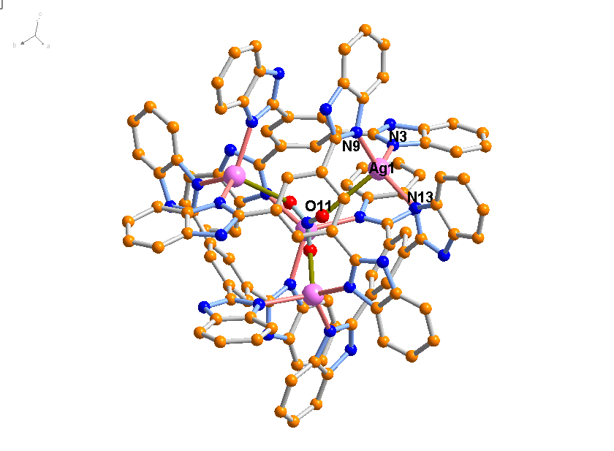
含带正三价[(NO₃)⊂Ag₄L₄]³⁺的M₄L₄四面体笼结构，类似于配合物4的笼状结构。其外部有x个NO₃⁻和0.5个[Ce(NO₃)₆]³⁻作为抗衡离子，有溶剂分子乙醚和甲醇。由于结构未修好，笼子外部阴离子未确定完全。Ce(NO₃)₃·6H₂O引入后，一个NO₃⁻进入了笼的空腔中，被包裹在M₄L₄笼中。稀土离子Ce³⁺容易形成8-12配位的空间结构，而[Ce(NO₃)₆]³⁻中Ce³⁺与6个NO₃⁻的12个氧原子配位，形成{O12}配位构型。它位于M₄L₄四面体笼的外部。此外AgCF₃CO₂中的阴离子没有参与形成配合物的结构。说明Ag体系中加入具有高对称性的平面三角形阴离子NO₃⁻易形成M4L4的结构，NO₃⁻具有模板作用。此结构中有两种配位环境的银离子：三个银离子采取四配位四面体的配位方式，为{N3O1}的构型；一个银离子采取三配位三角锥的配位方式，为{N3}的构型，分别与三个来自不同配体上的苯并咪唑环上的亚胺氮原子配位。由图6可见，Ag1与三个来自不同配体上的苯并咪唑环上的亚胺氮原子（N3、N9和N13）、及笼中NO₃⁻的其中一个氧原子（O11）配位，O11、N3、N9、N13四原子形成四面体结构（Ag1-N3=2.300(8)，Ag1-N9=2.288(7)，Ag1-N13=2.266(8)，Ag1-O11= 2.949(5)Å）。
图6 配合物5中Ag1的配位环境（略去L上苄基）

致谢 感谢苏成勇教授以及李祥平博士的精心指导，感谢本实验室里所有老师和同学的帮助。
参 考 文 献
1 Schmidt, G. M. J. Pure Appl. Chem. 1971, 27, 647-678.
2 M Fujita, D Ogura, MMiyazawa. Nature, 1995, 378:469～471.
3 M Fujita, Chem. Soc. Rev., 1998, 27, 417.
4 G. Swiegers, T. J. Malefetse, Chem. Rev., 2000, 100, 3483.
5 W. E. Allen, C. J. Fowler, V. M. Lynch, J. L. Sessler, Chem. Eur. J., 2001, 7, 721.
6 Y. L. Cho, H. Uh, S. Y. Chang, M. G. Choi, K. S. Jeong, J. Am. Chem. Soc., 2001, 123, 1258.
7 Jiang, J. J. Li, Xi. P. Zhang, X. L. Kang, B. S. Su, C. Y.CrystEngComm, 2005, 7, 1–6.
8 M. Fujita, K. Umemoto, M. Yoshizawa. N. Fujita, T. Kusukawa, K. Biradha. Chem. Commun, 2001, 509-518.
9 S. Y. Yu, T. Kusukawa, K. Biradha, M. Fujita. J. Am. Chem. Soc., 2000, 122: 2665-2666.
10 M Yoshizawa, M Tamura, M Fujita. Science., 2006, 312, 14,251-255.
11 Batten S.R.,Hoskins B.F., Moubaraki B., Robson R.,. Murray K. S. Chem. Commun., 2000, 1095-1096.
12 S. Hiraoka, M. Fujita. J. Am. Chem. Soc. 1999, 121, 10239-10240.
13 F. Robinson and M. J. Zawarotko.J. Chem. Soc., Chem. Commun.,1995, 2413.
14 O. M. Yaghi and H. Li.J. Am. Chem. Soc., 1996, 118, 295-296.
15 B. F. Hoskins and R. Robson.J. Am. Chem. Soc., 1990, 112, 1546-1554.
16 M. Kondo, T. Yoshitomi, K. Seki, et al. Angew. Chem., Int. Ed. Engl., 1997, 36, 1725.
17 H. Li, M. Eddaoudi,T. L. Groy and O. M. Yaghi.J. Am. Chem. Soc., 1998, 120, 8571-8572.
18 M.Kondo, T. Okubo, A. Asami, et al. Angew. Chem. Int. Ed.. Engl., 1999, 38,140.
19 O. Ohmori, M. Fujita. Chem. Commun., 2004,1586-1587.
20 M. Fujita, Y. J. Kwon, S. Washizu and K. Ogura. Preparation. J. Am. Chem. Soc.,1994, 116, 1151-1152.
21 O. R. Evans, H. L. Ngo, W. Lin. J. Am. Chem. Soc., 2001, 123, 10395-10396.
22 J. S. Seo, D. Whang, H. Lee, S. I. Jun, J. Oh, Y. J. Jeon and K. Kim, Nature, 2000, 404, 982.
23 B. Gomez-Lor, E. Gutiérrez-Puebla, M. Iglesias, et al. Inorg.Chem., 2002, 41, 2429-2432.
24 T. Dewa, T. Siki and Y. Aoyama. J. Am.Chem. Soc, 2001, 123, 502-503.
25 K. Endo, T. Ezuhara, M. Koyanagi, H. Masuda and Y. Aoyama. J. Am. Chem. Soc., 1997, 119, 4117-4122.
26 P.J. Hagrman, D, Hagrman, J. Zubieta. Angew. Chem. Int. 1999, 38, 18, 2638-2684.
27 Sarita Tehlan, M. S. Hundal, Pavan Mathur. Inorg Chem, 2004 , 43, 21, 6589.
28 C. B. Aakeroy, J. Desper, B. Leonard, J. F. Urbina. Cryst Growth Design, 2005, 5, 3, 865-873.
29 G. A. van Albada, W. J. J. Smeets, A. L. Spek, J. Reedijk. Inorg. Chim. Acta., 2000, 299, 1, 35-40.
30 K. Isele, P. Franz, C. Ambrus, G. Bernardinelli, S. Decurtins, A. F. Williams. Inorg Chem, 2005, 44, 11, 3896-3906.
31 Hiraoka, S.; Yi, T.; Shiro, M.; Shionoya, M. J. Am. Chem. Soc. 2002, 124, 14510.
32 SMART, Version 5.0, Bruker AXS, Madison, WI, 1998.
33 SAINT+, Version 6.0, Bruker AXS, Madison, WI, 1999.
34 SADABS, Bruker Nonius area detector scaling and absorption correction - V2.05, Bruker AXS, Madison, WI, 1998.
35 Sheldrick, G. M. SHELX 97, Program for Crystal Structure Solution and Refinement, Göttingen Unviersity, 1997.

Preparation and Study of Rigid Ligand N-TBzTBimB and Its Transition Metal Complexes
Qi-ting He
( The School of Chemistry and chemical Engineering of SYSU Supramolecular Structure Chemistry Lab 510275 )
Abstract Due to the strong coordination ability, and the multiple potential hydrogen-bond donors and acceptors, the rigid ligand 2-substituted-benzimidazole can react with transition metal salts to give new supramolecular complexes with special architectures and potential functions, depending on the intramolecular and intermolecular weak interactions. This thesis focused on the synthesis and characterization of transition metal complexes which are composed by ligand N-TBzBimB and transition metal salts. We obtained five structures of these complexes，all of them are 0D structures.
Keywords supramolecule; rigid ligand 2-substituted-benzimidazole; transition metal complex; 0D structure
附表.配合物1-5的有关结晶学数据和晶体修正参数

Complex | 1 | 2 | 3 | 4 | 5
Chemical formula | [Cu(Ⅱ)₄(L-O)₂  (CF₃CO₂)₄(NO₃)₂]  ·2Et₂O | [Cu(Ⅱ)₂(LH-O)₂  (CF₃SO₃)₂]  (CF₃SO₃)₂·2CH₃CN | [Cu₅L₂(H₂O)₄  (CF₃CO₂)₆]  ·xCH₃CN·yH₂O | [(ClO₄)⊂ Ag₄L₄] (ClO₄)₃(CHCl₃)₆ | [(NO₃)⊂Ag₄L₄](NO₃)_{x}  ·0.5[Ce(NO₃)₆]  ·nEt₂O·mMeOH
Molecular weight | 2402.14 | 2231.12 | - | 4332.80 | -
Color and Habit | green block | green block | blue block | colorless block | colorless block
Crystal system | Monoclinic | Monoclinic | Triclinic | Rhombohedral | Triclinic
Space group | P2₁/n | P2₁/c | P-1 | R-3 | P-1
a (Å) | 12.7408(2) | 15.9000(5) | 13.4555(5) | 28.8902(4) | 19.335(6)
b (Å) | 17.2005(3) | 19.1908(4) | 14.9828(6) | 28.8902(4) | 19.402(4)
c (Å) | 24.6463(5) | 17.1485(5) | 17.3137(7) | 39.7293(9) | 29.693(3)
α (°) | 90 | 90 | 75.294(4) | 90.00 | 87.680(11)
β (°) | 103.627(2) | 112.244(3) | 70.221(3) | 90.00 | 72.668(15)
γ (°) | 90 | 90 | 74.921(3) | 120.00 | 62.73(3)
V (Å³) | 5249.15(16) | 4843.2(2) | 3118.2(2) | 28717.2(9) | 9391(4)
Z | 2 | 2 | - | 6 | -
ρ (calc.)(mg m⁻³) | 1.520 | 1.530 | - | 1.503 | -
θ range for data collection (°) | 2.88 to 26.00 | 2.48 to 26.00 | 2.56 to 26.00 | 3.70 to 62.19 | 1.19 to 24.18
h/k/l (max,min) | -14,15 / -20,21 /  -30,30 | -19,19 / -23,23 /  -21,21 | -14,16 / -18,18 /  -21,20 | -31,32 / -27,33 /  -45,34 | -22,21 / -22,21 /  -34,34
Reflections collected / unique | 32488 / 10188  [R_{(int)}= 0.0374] | 29270 / 9478  [R_{(int)}= 0.0651] | 17646 / 11038  [R_{(int)}= 0.0432] | 30124 / 9911  [R(int) = 0.0283] | 78975 / 29230  [R(int) = 0.0331]
Completeness to θ = 26.00 | 98.7 % | 99.5 % | - | 98.0 % | 97.0 %
Goodness-of-fit on F² | 1.092 | 1.049 | 1.058 | 1.043 | -
Final R₁, wR₂ indices[I>2σ(I)] | 0.0475, 0.1289 | 0.0556, 0.1639 | 0.0593, 0.1710 | 0.0565, 0.1717 | -
R₁, wR₂ indices (all data) | 0.0771, 0.1435 | 0.0780, 0.1813 | 0.0893, 0.1939 | 0.0737, 0.1867 | -

